Схема расположения земельного участка, в отношении которого подготовлен проект решения
о предоставлении обществу с ограниченной ответственностью «Азорит» (ИНН 2460104394, ОГРН 1172468043747) разрешения на условно разрешенные виды использования «малоэтажная многоквартирная жилая застройка (код – 2.1.1)», «хранение автотранспорта (код – 2.7.1» в отношении земельного участка с кадастровым номером 24:50:0100449:17, расположенного в территориальной зоне блокированной жилой застройки (Ж-2) по адресу: местоположение установлено относительно ориентира, расположенного в границах участка. Ориентир – нежилые здания. Почтовый адрес ориентира: Красноярский край, г. Красноярск, ул. Лесная, 4, строения 1–3, 5–8, 11, 13–15, 18–23, 90, сооружение 1, с целью размещения малоэтажных многоквартирных домов (многоквартирные дома высотой до 4 этажей, включая мансардный); обустройства спортивных и детских площадок, площадок для отдыха; размещения объектов обслуживания жилой застройки во встроенных, пристроенных
и встроенно-пристроенных помещениях малоэтажного многоквартирного дома если общая площадь таких помещений в малоэтажном многоквартирном доме не составляет более 15% общей площади помещений дома; отдельно стоящих и пристроенных гаражей, в том числе подземных, предназначенных для хранения автотранспорта, в том числе с разделением на машино-места.
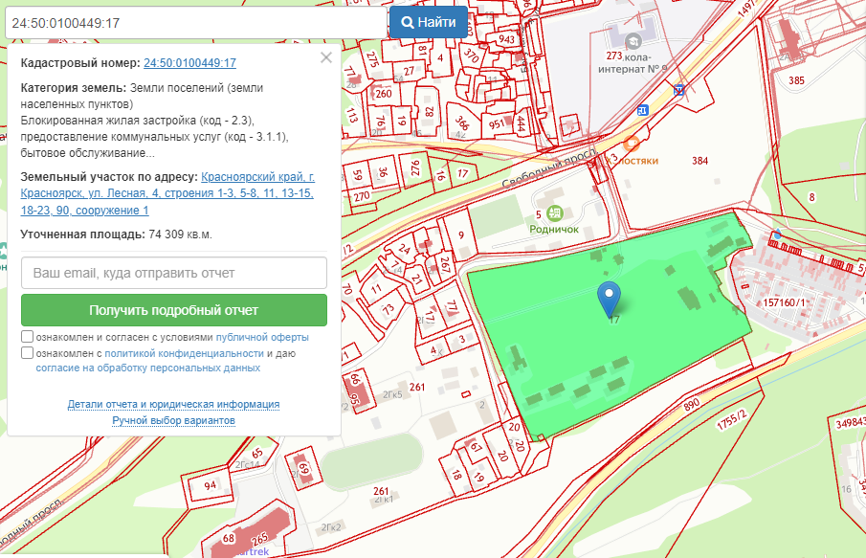
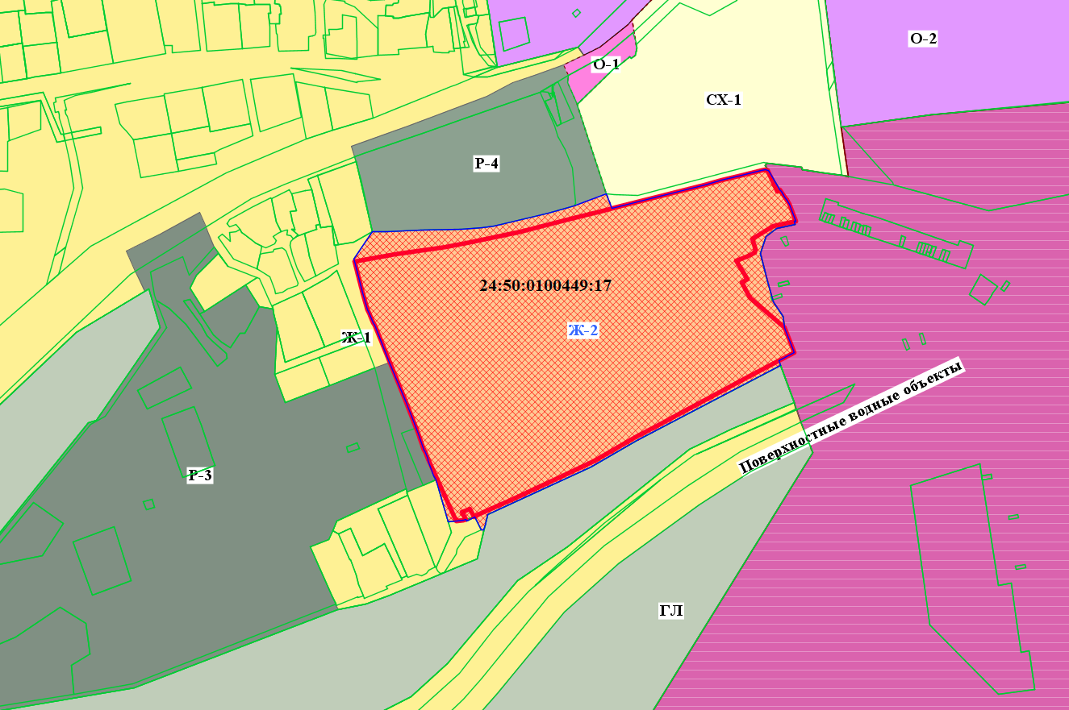
- граница земельного участка с кадастровым номером 24:50:0100449:17

- граница зоны смешанной общественно-деловой и среднеэтажной жилой застройки (СОДЖ-1)

